◇ソフトウェア「かんたんポスターメーカー３」の利用方法と特徴

１．設定画面
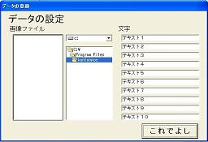
ソフトウェアを立ち上げると、図１のような設定画面が出る。そこに参照したい画像が入っているフォルダ（１つのみ）を指定し、画像ファイルを確認する。また文章や文字を自分で作成できない場合には、１０のパターンをあらかじめ作成しておくことができる。設定はソフトウェア起動時にしか行うことができないので、間違った場合にはもう一度やり直す。ただし一度登録した文字は記憶される。

＜工夫した点＞ 図1
準備を簡単にできるようにした。写真、画像を１つのフォルダにまとめて準備しておくだけでよい。写真はデジカメなどで撮影したもの（横縦４：３）を使うとよい。また文字を登録できるようにしたことで、使用できる生徒の幅が広がった。
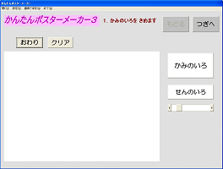
２．背景の作成
まずは背景のデザインを行うようになっている。「かみのいろ」ボタンを押すと、背景全体の色を選択できる。また「せんのいろ」で色を選び、タッチパネルやマウスで絵や模様を描くこともできる。

＜工夫した点＞
簡単な機能で、生徒が自由にデザインできるようにした。
図２
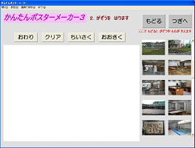
３．画像の配置
右側のリストに登録した画像が表示されるようになっている。画像が多い場合にはスクロールバーにより切り替えることができる。写真を選択して、背景の上にドラッグすることで配置ができる。また大きさもボタンで調整できるようにした。

＜工夫した点＞
画像を背景上に移動すると適度な大きさに拡大させるようになっている。操作のわかりやすさに重点を置いた。 図３

４．文字の挿入
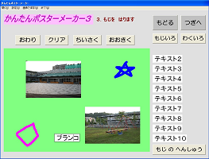
配置した写真を見ながら適当なコメントを入れたり、自分が伝えたい言葉を入れたりしながら、ポスターに文字を挿入していく。初めの設定画面に登録しておくことにより、文を作らなくても、リストから選んで、作成できるようになっている。また文字の色や枠の色も変えられるようにしてある。
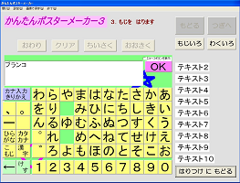

図４
自分で文章を作成したい場合には、文字の枠を選び、キーボードで普通に入力することができる。またオリジナルのスクリーンキーボードにより、タッチパネルから入力することもできるようにした。「もじのへんしゅう」ボタンで起動する。
図５
＜工夫した点＞
スクリーンキーボードは指先で楽に入力できるように、大きめに作成してある。ひらがなの入力が基本であるが、カタカナや漢字の変換も簡単にできるようにした。市販のスクリーンキーボードに比べ、機能をかなり限定し、ボタンの数を最低限にした。またタッチパネルでのキー入力において、キーを押しすぎてしまうことが多いことから、「つぎ」ボタンを押さないと次の文字が入力できない設定にすることもできる。このキーボードを使用する際には、カナ変換入力に設定しておく必要がある。スクリーンキーボードの立ち上げにより、カナモードに変更させるようにしてあるが、コンピュータによっては、スクリーン上の「カナ入力きりかえ」ボタンを押して切り替える必要がある。

５．仕上げと保存、印刷
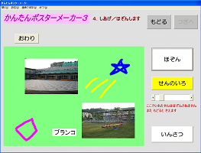
最後の画面では、もう一度、マウスやタッチパネルにより、模様や手書きの文字などが付け加えられるようになっている。
「ほぞん」ボタンによりBMP形式のファイルで任意の場所に保存することができる。また「いんさつ」ボタンでは、コンピュータで通常使うプリンタに登録されているプリンタより印刷を実行することができる。

＜工夫した点＞
保存から印刷まで、なるべく自分だけで完了できる 図６
ものになるよう配慮した。情報活用の基本は自分で操作し、加工し、発信していくことにあるので、特別支援学校の生徒たちの様々な状態を考慮して、多くの生徒たちが情報を自分だけで扱って、まとめられるようにした。

６．実践の成果
わかりやすく、自分でコンピュータを操作できたことにより、ほとんどの生徒がもっとやりたいという気持ちになっていた。これは今後の情報活用能力向上につながるよいイメージを残すことができたといえる。また扱う情報量を限定したことで、情報の操作をスムーズにこなし、自分の考えを十分反映させたものにすることができた。そしてきれいに完成させたポスターを発表し、掲示後は他の学級や学年の生徒に好評だったことも、大きな自信と喜びにつながり、生徒たちの中に達成感が得られたようである。

７．かんたんポスターメーカー３の注意点
以前のバージョンと大きく異なるのが保存でき、再編集可能なところである。その特徴を考えて以前のバージョンと使い分けるとよい。
・保存すると名前をつけたmdbファイルの他に同じ名前のフォルダができるので、移動する際にはmdbファイルと一緒にフォルダも移動する。（例→「かんたん」と名前をつけると「かんたん.mdb」と「かんたん」フォルダができる。
・Windows VistaまたはWindows 7においては、保存先がProgram Files内（インストール時）になっていると、エクスプローラから保存したファイルを確認できないので、保存時に他の場所を指定すること。またProgram Files内に保存しても「かんたんポスターメーカー３」からは開くことができる。
・「かんたんポスターメーカー３」から保存したmdbファイルを開くことにより、前回保存したところから編集を行うことができる。
・保存ファイルの容量が大きいので注意する。（「ほぞん」ボタンによる通常保存の場合）

